

**检测技术实验报告**

实验名称： 过程量测量与控制综合实验

实验时间： 5月15日13：00 - 15：00

姓 名： 陈思哲

学 号： 516021910038

班 级： F1603203

电 话： 13262292070

邮 箱： 729020210@qq.com

2018-2019 学年第2学期

2019 年 5 月 15 日

1. 水泵电机转速控制

实验得到电机转速与电磁流量计流量和质量流量计流量数据如下：

|  |  |  |
| --- | --- | --- |
| 转速（Hz） | 质量流量计流量（kg/h） | 电磁流量计流量（m3/h） |
| 30 | 10565.2 | 10.846 |
| 25 | 8888.42 | 9.0254 |
| 20 | 6870.82 | 6.9135 |
| 15 | 5332.77 | 5.4581 |
| 10 | 3688.62 | 3.6116 |

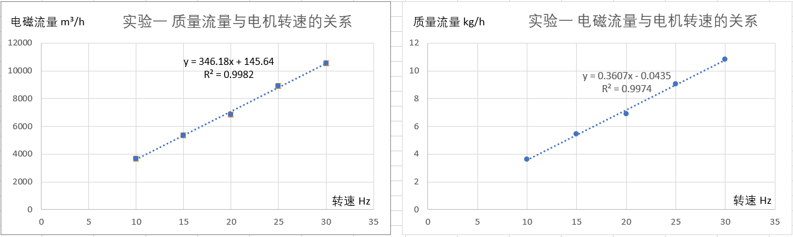

由图可知流量和转速成正比关系，且呈强线性相关。

对于质量流量计， $m=346.18*n+145.64$

对于电磁流量计， $Q=0.3607*n+0.0435$

1. 通过压差测流速，压差损失观察

|  |  |  |  |  |  |
| --- | --- | --- | --- | --- | --- |
| 电机频率(Hz) | 30 | 25 | 20 | 15 | 10 |
| 压力表2读数（kPa） | 14.3021 | 9.77283 | 5.01366 | 2.48372 | -0.03309 |
| 压力表3读数（kPa） | 4.21475 | 1.99513 | -0.15688 | -1.20916 | -2.31233 |
| 由电磁流量计算k | 3.8982 | 3.7478 | 3.6817 | 3.3155 | 2.8064 |
| 电磁流量计读数（m3/h） | 12.381 | 10.452 | 8.3717 | 6.3713 | 4.2368 |
| 差压计算流量（m3/h） | 11.0841 | 9.7328 | 7.9356 | 6.7065 | 5.2688 |

差压流量计原理为当充满圆管的流体流经在管道内部安装的节流装置时，流束将在节流件处形成局部收缩，使流速增大，静压力降低，于是在节流件前后形成压力差，体积流量或质量流量与差压值有确定的数值关系。

具体关系为 $Q=k*\sqrt{p2-p1}$，即流量与压差的开方成正比，比例系数k与流体膨胀系数、流体密度、节流件最小截面积、流量系数有关。由于本实验中所有参数没有给全，无法直接算出k，故通过较为准确的电磁流量计反推出比例系数 $k=3.4899$。

由此上面两个公式计算流量，对比差压式流量计读数，可知流量计读数当流量较大较小时都与计算值误差较大，与电磁式流量计差值也较大。由于流体密度和特性和管道直径不变，所以误差产生较大原因来自于影响因素较为复杂的流量系数，与取压方式和安装位置都有关系，也可能差压流量本身的精度不够高，性能不够好。

在实验过程中通过玻璃管可以观察到，当流速较快时，会出现湍流现象，流线不够清晰，流体作不规则运动。当流速较慢时会出现层流现象，流体分层流动，互不混合。

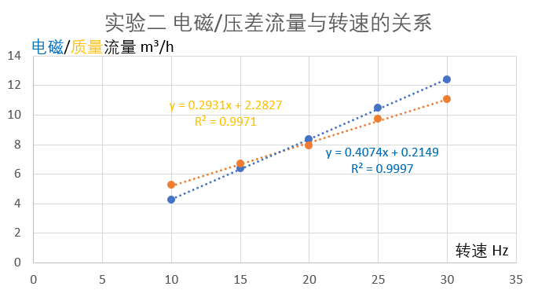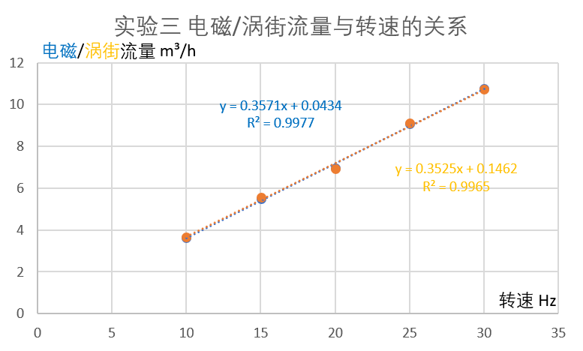

1. 不同流量计安装方式和性能比较

|  |  |  |  |  |  |
| --- | --- | --- | --- | --- | --- |
| 电机频率(Hz) | 30 | 25 | 20 | 15 | 10 |
| 电磁流量计（m3/h） | 10.763 | 9.0789 | 6.9594 | 5.5017 | 3.6241 |
| 涡街流量计（m3/h） | 10.718 | 9.101 | 6.924 | 5.554 | 3.680 |

从数据中可以看出，电磁流量计和涡街流量计准确度都较高，相比与上个实验中电磁流量计与差压式流量计的关系，同一流速下两者差值很小，误差在允许的范围内。

电磁流量计是根据法拉第电磁感应原理制成的。当导电的液体在管道中流动时，导电液体切割磁力线，因而在磁场及流动方向垂直的方向上产生感应电动势，由感应电动势求出流量。电磁流量计结构简单，无阻滞部件，无压力损失且测量范围宽容易改变量程。根据它的原理可知电磁流量计的线性度很好，不容易受其他因素影响。缺点是不能测量高温介质和低导电率的介质。为了使电磁流量计工作稳定可靠，在选择安装地点时应尽量避开铁磁性物体及具有强电磁场的设备，以免磁场影响传感器的工作磁场和流量信号。电磁流量计的测量原理不依赖流量的特性，如果管路内有一定的湍流与漩涡产生在非测量区内则与测量无关。流量计可以水平和垂直安装，但是应该确保避免沉积物和气泡对测量电极的影响，电极轴向保持水平为好。垂直安装时，流体应自下而上流动。确保流量传感器在测量时，管道中充满被测流体，不能出现非满管状态。如管道存在非满管或是出口有放空状态，传感器应安装在一根虹吸管上。

涡街流量计是利用流体流过障碍物时产生稳定的漩涡，通过测量其漩涡产生频率而实现流量计量。涡街流量计主要安装要求是对于直管段的要求，涡街流量传感器的上游侧和下游侧应有较长的直管段。对于涡街流量计来说，测量气体流量时，若被测气体含有少量的液体，流量计应安装在管线的较高处。测量液体时，若被测液体中含有少量的气体，流量计应安装在管线的较低处。

1. 液位测量和控制

液位设定值为0.2，得到不同参数下的响应曲线。

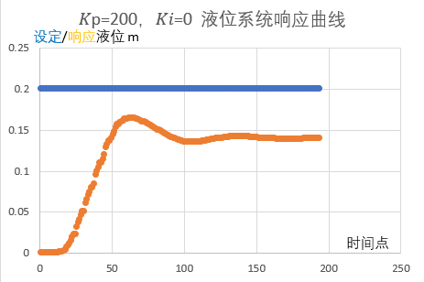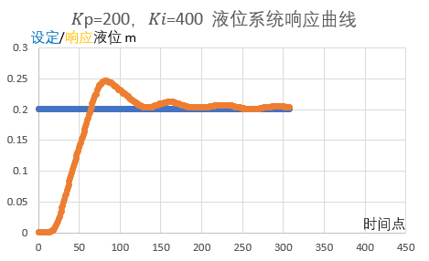

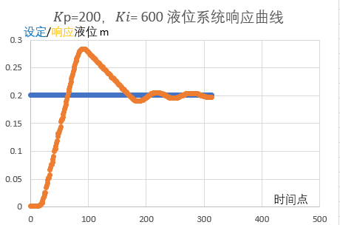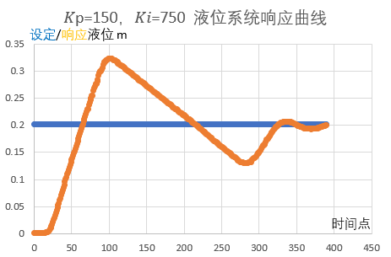

由此计算性能参数如下：

|  |  |  |  |  |
| --- | --- | --- | --- | --- |
| 比例参数 | 积分参数 | 上升时间 | 超调量 | 稳态误差 |
| 200 | 0 | 24 | 17.14% | 0.036 |
| 200 | 400 | 36 | 22.50% | 0.004 |
| 200 | 600 | 36 | 41.50% | 0.007 |
| 150 | 750 | 36 | 60.50% | 0.025 |

本实验中采用PI控制。 $K_{P}$ 表示在只有比例作用的情况下，输出量变化与输入量变化的比值。对动态： $K_{P}$ 增大，将加快系统响应速度。响应速度过快，则系统超调量增大，振荡次数增多。响应速度过慢，调节时间变长。对稳态： $K_{P}$ 过大时，系统的稳定性变差，甚至导致系统不稳定。

$K_{i}$ 作用是改善系统的稳态性能，消除系统的稳态误差。对动态：合适的 $K_{i}$ 值，可以减小系统的超调量，提高系统稳定性。但引入积分环节会降低系统的响应速度，过渡过程时间延长。对稳态：积分控制有助于消除稳态误差，但若 $K_{i}$ 太大，系统产生震荡。

在实际应用中，我们需要调试得到恰当的比例参数和积分参数，使系统有良好的动态性能和稳态性能。

1. 实验总结

在本次实验中，我通过观摩实际仪表系统和动手操作，对过程控制系统中流量，流速以及液位等过程量的检测和控制有了进一步的认识，了解到检测技术在食品、化工等与我们生活息息相关的工业流程中的广泛应用，以及PID控制在实际工业过程控制中的应用。

本实验中，我发现通过调节水泵电机的转速可以准确控制流体的流量；流量检测有不同类型的传感器，性能存在不同，要根据实际情况选择；PID控制在要求不高的一般工业过程控制环境中可以发挥很好的作用。但对于一些工业过程中纯滞后较大的系统，传统PID控制算法控制效果可能达不到要求，可以考虑采用先进的模型预测控制算法等。

感谢课程组为我们准备的良好设备，感谢老师们的精心设计与耐心指导。